ESERCIZIO RETE PROVVISTA DI WAF, IPS, IDS E DMZ

La richiesta è la seguente:
● Una zona di Internet (rappresentata da un cloud o un simbolo di Internet);
● Una zona DMZ con almeno un server web (HTTP) e un server di posta elettronica (SMTP);
● Una rete interna con almeno un server o nas;
● Un firewall perimetrale posizionato tra le tre zone;
● Un Sistema di Rilevamento delle Intrusioni (IDS) posizionato strategicamente nella rete;
● Un Sistema di Prevenzione delle Intrusioni (IPS) posizionato strategicamente nella rete.

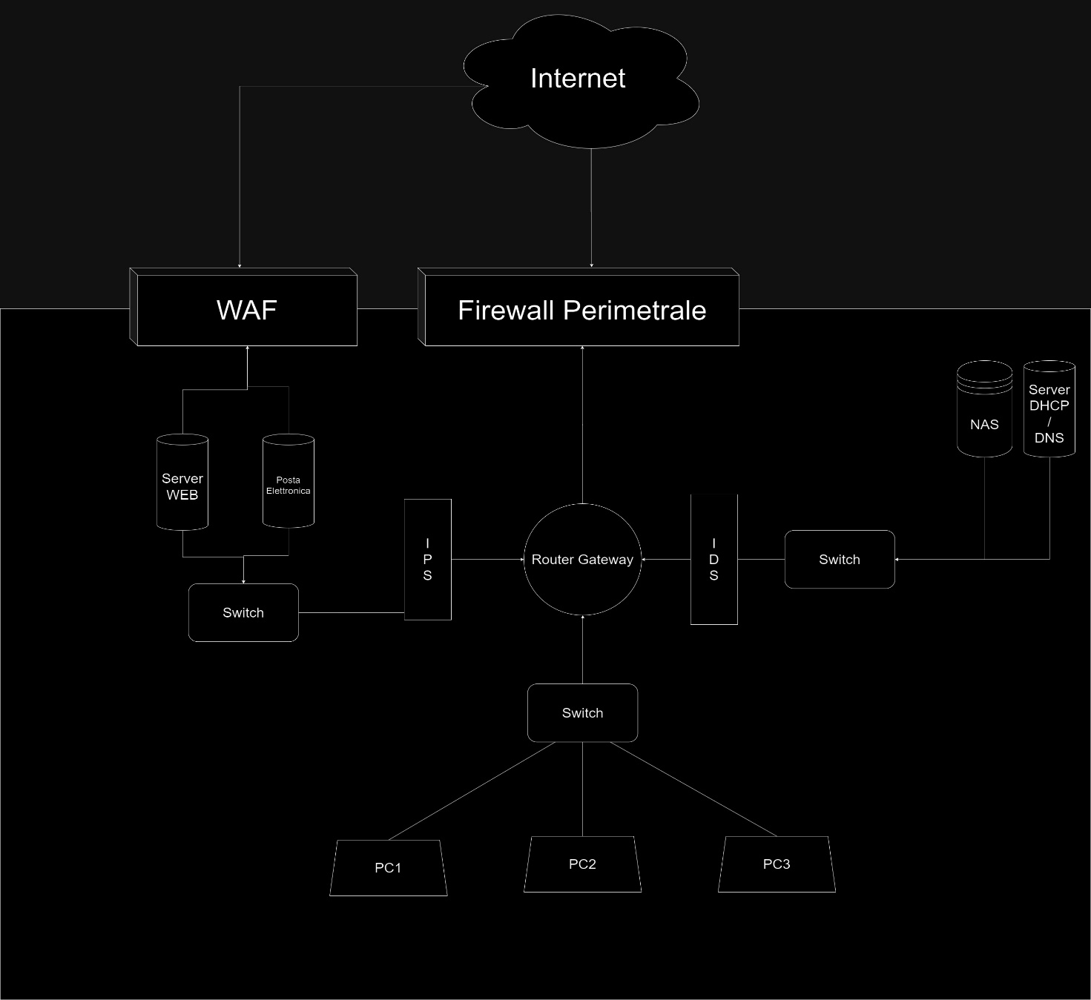

Ho progettato una possibile rete composta da quattro zone ben definite per un’ipotetica azienda.
1. All'esterno abbiamo una nuvola che rappresenta il collegamento Internet.
2. All'interno, protetta da un WAF, abbiamo una zona DMZ che ospita un server web e un server di posta elettronica, i quali sono esposti al traffico esterno e monitorati da un IPS (ovvero un sistema di sicurezza che rileva attività sospette o intrusioni e intraprende azioni per bloccare o prevenire eventuali attacchi).
3. Nella parte interna della rete, abbiamo un server DHCP/DNS e un NAS/DataBase per gestire i dati aziendali e web, monitorati da un IDS (un sistema di sicurezza informatica che monitora costantemente il traffico di rete per identificare anomalie e segnalarle).
4. Infine, per garantire la sicurezza dentro l’azienda e concedere l’accesso ad Internet per i dipendenti, abbiamo posizionato un firewall perimetrale tra la zona di Internet e la rete interna, che controlla il traffico in ingresso e in uscita.

